**Toolbox Talk: PRE-TASK PLANNING**

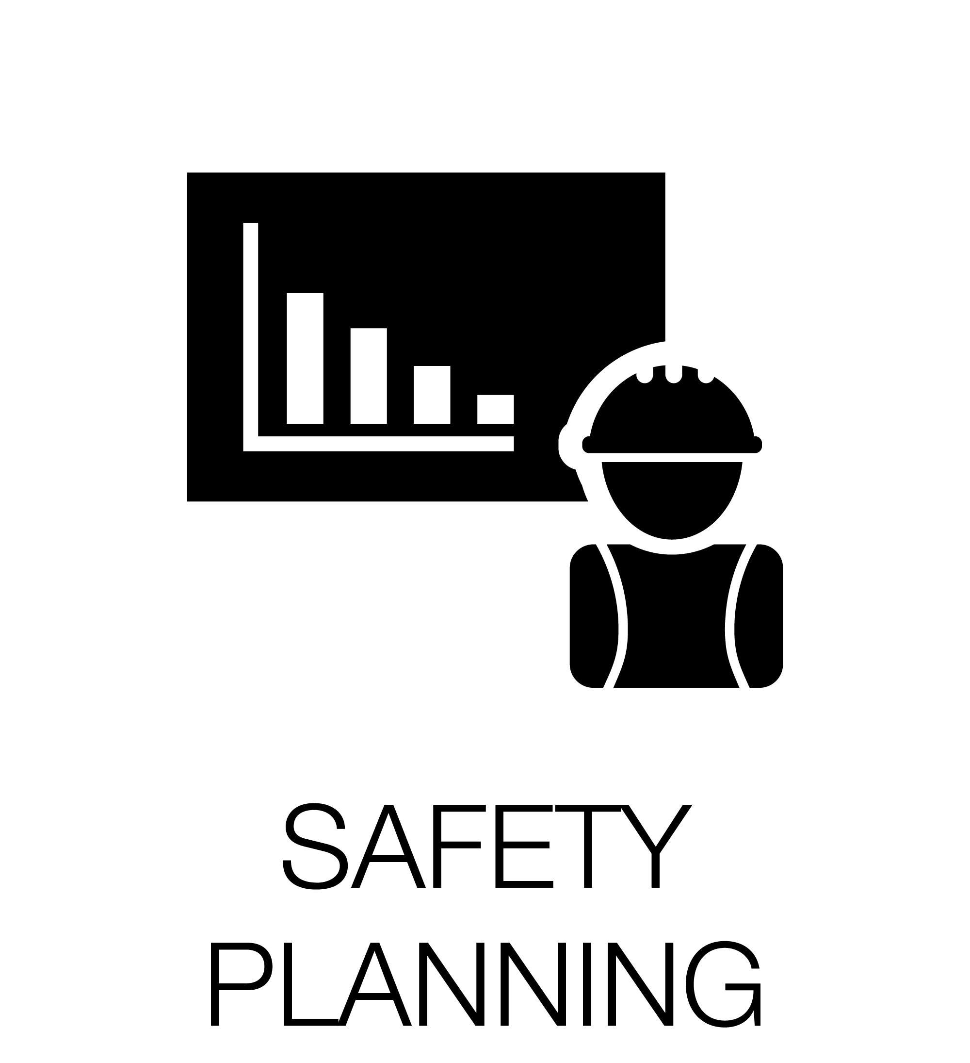Pre-task Planning is a simple way to help your team focus on the day's work. It is a useful tool that helps everyone know what needs to be done, what dangers might be involved, and how to stay safe.

To get the most out of Pre-task Planning, it should be done in the work area. This helps the team see where they will be working and understand what tasks and people are nearby. It also helps spot any dangers or conditions that could cause problems during the day.

Five easy steps to follow for Pre-task Planning:

1. What tasks need to be done today?
2. What dangers could happen while doing those tasks?
3. What safety steps can we take to avoid those dangers?
4. Talk to your team and make sure everyone understands the plan.
5. Always keep safety in mind.

Other things to remember:

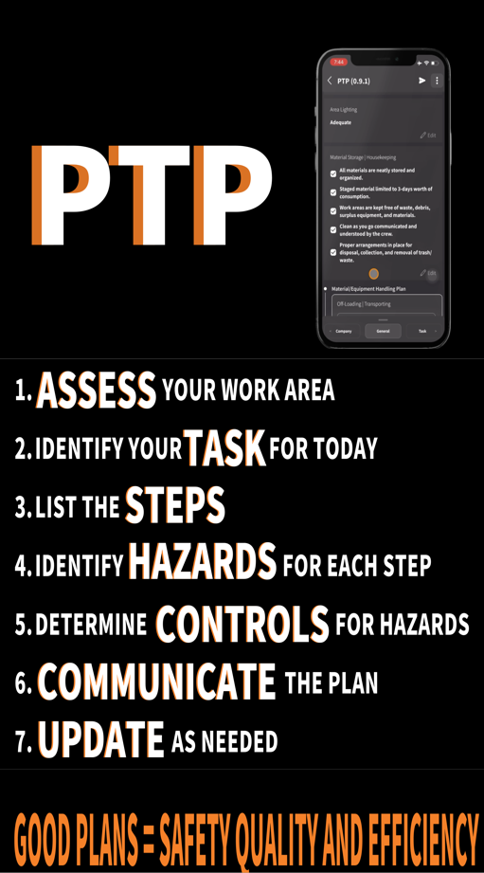

• Everyone should share their thoughts.

• Do the pre-task planning in your work area with your crew.

• Identify the tasks you will do today.

• Spot any dangers, even if they seem small.

• Look for other crews working nearby and ask yourself, "Can I work safely around them?"

• Think about how to handle the dangers. Ask yourself, "Do I have the right training, equipment, and materials?"

• If your task changes, start the pre-task planning again and go over these questions.

• If you're unsure of the next step, STOP WORK and talk to your supervisor.

Remember, the task might not change, but the environment around you can.

• Once the plan is complete, everyone on the crew should sign off with the team leader and keep the plan in the work area for the whole day.

# Remember - no task is worth doing if it will result in injury

**Company Date**

|  |  |
| --- | --- |
| **Print Name** | **Signature** |
|  |  |
|  |  |
|  |  |
|  |  |
|  |  |
|  |  |
|  |  |
|  |  |
|  |  |
|  |  |
|  |  |
|  |  |
|  |  |
|  |  |
|  |  |
|  |  |
|  |  |
|  |  |
|  |  |
|  |  |
|  |  |
|  |  |
|  |  |
|  |  |
|  |  |
|  |  |
|  |  |
|  |  |
|  |  |
|  |  |
|  |  |

Toolbox Talk: ПЛАНИРОВАНИЕ ПЕРЕД ВЫПОЛНЕНИЕМ ЗАДАЧ

 Планирование перед выполнением задач — это простой способ помочь вашей команде сосредоточиться на повседневной работе. Это полезный инструмент, который помогает каждому понять, что нужно делать, какие опасности могут быть связаны и как оставаться в безопасности.

Чтобы получить максимальную отдачу от предварительного планирования задач, его следует выполнять в рабочей зоне. Это помогает команде видеть, где они будут работать, и понимать, какие задачи и люди находятся рядом. Это также помогает выявить любые опасности или условия, которые могут вызвать проблемы в течение дня.

Пять простых шага, которые необходимо выполнить для планирования перед

выполнением задач:

1. Какие задачи необходимо выполнить сегодня?

2. Какие опасности могут возникнуть при выполнении этих задач?

3. Какие меры безопасности мы можем предпринять, чтобы избежать этих опасностей?

4. Поговорите со своей командой и убедитесь, что все понимают план.

5. Всегда помните о безопасности.

Что еще нужно помнить:

• Каждый должен делиться своими мыслями.

• Проведите предварительное планирование задач на рабочем месте вместе со своей бригадой.

• Определите задачи, которые вы будете выполнять сегодня.

• Замечайте любые опасности, даже если они кажутся незначительными.

• Найдите другие бригады, работающие поблизости, и спросите себя: «Могу ли я безопасно работать рядом с ними?»

• Подумайте о том, как справиться с опасностями. Спросите себя: «Есть ли у меня нужное обучение, оборудование и материалы?»

• Если ваша задача изменилась, начните планирование перед задачей снова и пройдитесь по этим вопросам.

• Если вы не уверены в следующем шаге, ОСТАНОВИТЕ РАБОТУ и поговорите со своим руководителем.

Помните, что задача может не измениться, но обстановка вокруг вас может измениться.

• Как только план будет составлен, все члены бригады должны подписать его с руководителем группы и хранить его в рабочей зоне в течение всего дня.

**Помните – ни одну задачу не стоит выполнять, если она приведет к травме**

**Компания Дата**

|  |  |
| --- | --- |
| **Имя печатной формы** | **Подпись** |
|  |  |
|  |  |
|  |  |
|  |  |
|  |  |
|  |  |
|  |  |
|  |  |
|  |  |
|  |  |
|  |  |
|  |  |
|  |  |
|  |  |
|  |  |
|  |  |
|  |  |
|  |  |
|  |  |
|  |  |
|  |  |
|  |  |
|  |  |
|  |  |
|  |  |
|  |  |
|  |  |
|  |  |
|  |  |
|  |  |
|  |  |

**Toolbox Talk: תכנון משימה מקדים**

תכנון משימה מקדים הוא דרך פשוטה לעזור לצוות שלך להתמקד ביום העבודה.זהו כלי שימושי שעוזר לכולם לדעת מה צריך לעשות,אילו סכנות עשויות להיות כרוכות וכיצד להישאר בטוחים.

כדי להפיק את המירב מתכנון המשימה המקדים,יש לעשות זאת באזור העבודה.

זה עוזר לצוות לראות היכן הם יעבדו ולהבין אילו משימות ואנשים נמצאים בקרבת מקום.

זה גם עוזר לזהות סכנות או תנאים שעלולים לגרום לבעיות במהלך היום.

חמישה שלבים פשוטים לביצוע עבור תכנון משימה מקדים:

1. אילו משימות צריך לעשות היום?
2. אילו סכנות עלולות לקרות בעת ביצוע משימות אלה?
3. אילו צעדי בטיחות אנו יכולים לנקוט כדי להימנע מסכנות אלה?
4. דברו עם הצוות שלכם וודאו שכולם מבינים את התוכנית.
5. זכרו תמיד את נושא הבטיחות.

דברים נוספים שכדאי לזכור:



• כל אחד צריך לחלוק את מחשבותיו

• בצע את תכנון המשימה המקדים באזור העבודה שלך ועם העובדים.

• זהה את המשימות שתבצע היום.

• זהה את כל הסכנות, גם אם הן נראות קטנות.

• חפש צוותים אחרים העובדים בקרבת מקום ושאל את עצמך,"האם אני יכול לעבוד בבטחה סביבם?".

• לחשוב כיצד להתמודד עם הסכנות. שאל את עצמך,"האם יש לי את ההכשרה,הציוד והחומרים המתאימים?".

• אם המשימה שלך משתנה התחל שוב את תכנון המשימה המקדים ועבור על שאלות אלה.

• אם אינכם בטוחים לגבי השלב הבא, עצרו את העבודה ודברו עם הממונה עליכם. זכרו,ייתכן שהמשימה לא תשתנה,אך הסביבה סביבך כן.

• לאחר השלמת התוכנית, כל אחד בצוות צריך לחתום עם ראש הצוות ולשמור את התוכנית באזור העבודה במשך היום.

# זכור-לא שווה לעשות שום משימה אם היא עלולה לגרום לפציעה

חברהתאריך

|  |  |
| --- | --- |
| **שם** | **חתימה** |
|  |  |
|  |  |
|  |  |
|  |  |
|  |  |
|  |  |
|  |  |
|  |  |
|  |  |
|  |  |
|  |  |
|  |  |
|  |  |
|  |  |
|  |  |
|  |  |
|  |  |
|  |  |
|  |  |
|  |  |
|  |  |
|  |  |
|  |  |
|  |  |
|  |  |
|  |  |
|  |  |
|  |  |
|  |  |
|  |  |
|  |  |

**Toolbox Talk: التخطيط قبل بدء المهمة**

 التخطيط قبل البدء بالمهمة هو طريقة بسيطة تساعد فريقك على التركيز على عمل اليوم. إنه أداة مفيدة تتيح للجميع معرفة ما يجب القيام به، وما هي المخاطر المحتملة، وكيفية البقاء بأمان.

لتحقيق أقصى استفادة من التخطيط قبل البدء بالمهمة، يجب أن يتم في منطقة العمل. يساعد ذلك الفريق على

رؤية المكان الذي سيعملون فيه وفهم المهام والأشخاص القريبين حول منطقة العمل. كما يساعد في اكتشاف   
 أي مخاطرأوظروف قد تسبب مشاكل خلال اليوم.

ثلاث خطوات سهلة يجب اتباعها للتخطيط قبل البدء بالمهمة :

* 1. ما هي المهام التي يجب القيام بها اليوم؟
  2. ما هي المخاطر التي قد تحدث أثناء تنفيذ هذه المهام؟
  3. ما هي خطوات السلامة التي يمكن اتخاذها لتجنب هذه المخاطر؟
  4.  تحدث مع فريقك وتأكد من أن الجميع يفهم الخطة.
  5. اجعل السلامة دائمًا في الاعتبار.

أمور أخرى يجب تذكرها:

* يجب على الجميع مشاركة أفكارهم.
* قم بتنفيذ التخطيط قبل البدء بالمهمة في منطقة عملك مع فريقك.
* حدد المهام التي ستقوم بها اليوم.
* اكتشف أي مخاطر، حتى لو كانت تبدو صغيرة.
* تحقق من وجود فرق أخرى تعمل بالقرب منك واسأل نفسك: "هل يمكنني العمل بأمان بالقرب منهم؟"
* فكر في كيفية التعامل مع المخاطر. اسأل نفسك: "هل لدي التدريب والمعدات والمواد المناسبة؟"
* إذا تغيرت مهمتك، ابدأ التخطيط قبل المهمة مرة أخرى وراجع هذه الأسئلة.
* إذا كنت غير متأكد من الخطوة التالية، توقف عن العمل وتحدث مع مشرفك.  
  تذكر، قد لا تتغير المهمة، ولكن البيئة من حولك يمكن أن تتغير.
* بمجرد اكتمال الخطة، يجب أن يوقع جميع أفراد الفريق مع قائد الفريق ويحتفظوا بالخطة في منطقة العمل طوال اليوم.

**تذكر - لا تستحق أي مهمة التنفيذ إذا كانت ستؤدي إلى**  **إصابة.**

**Company Date**

|  |  |
| --- | --- |
| **Print Name** | **الاسم** | **Signature** | **التوقيع** |
|  |  |
|  |  |
|  |  |
|  |  |
|  |  |
|  |  |
|  |  |
|  |  |
|  |  |
|  |  |
|  |  |
|  |  |
|  |  |
|  |  |
|  |  |
|  |  |
|  |  |
|  |  |
|  |  |
|  |  |
|  |  |
|  |  |
|  |  |
|  |  |
|  |  |
|  |  |
|  |  |
|  |  |
|  |  |
|  |  |
|  |  |